

مراجعة الفصل الثالث التناسب والتشابه

على خريطة ،1سم =7,5 كلم ، ما عدد الكيلومترات التي يمثلها 2,5سم .

.........................................................................................................................................................................................................................................................

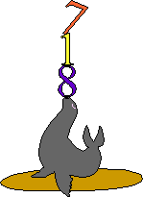

**حلي التناسب:**

**5 20**

**3 ص**

**.....................................................................................................................................................................................................................................................**

**يجلس إلياس في الصف الخامس من الأمام والرابع من الخلف ،ومقعده السادس من اليسار والثاني من اليمين :**



..................................................................

*..................................................................*

................................................................

|  |  |
| --- | --- |
|  |  |
| 10  20  30 | 110 130  150 |

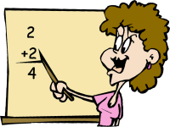

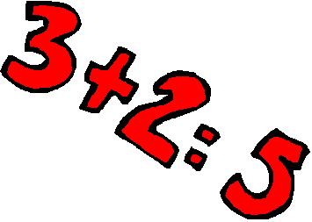

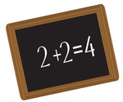

1

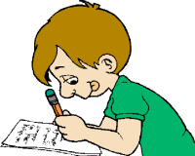

**....................................................................**

**...................................................................**



|  |  |  |  |  |
| --- | --- | --- | --- | --- |
| عدد الأسطر | 0 | 2 | 4 | 6 |
| الزمن | 0 | 1 | 2 | 3 |

......................................................................................................................................................................................................



** إذا كان الشكلان التاليان متشابهين اكتبي تناسب وحليه لإيجاد القياس الناقص :**

6



3 س

4,5



2

2



في أ ب ج،أ(1،1)،ب(-2، 4)،ج(3،-2)،جدِ رؤوس صورته بعد إجراء تمدد عامل

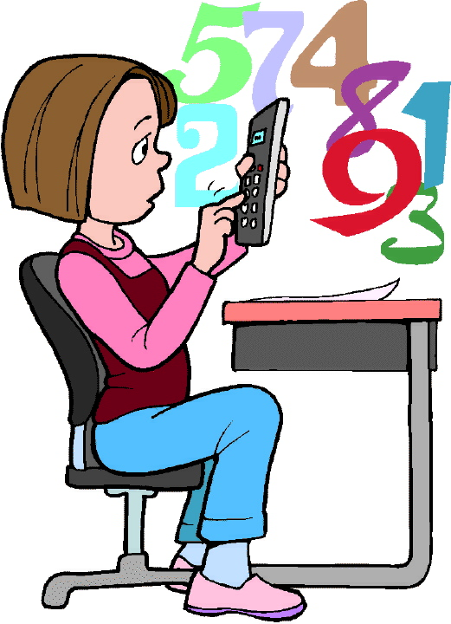 مقياسه 2 ثم مثلي كلاً من : أ ب ج، وتمدده بيانياً:

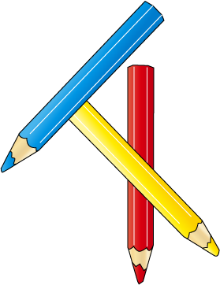



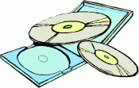

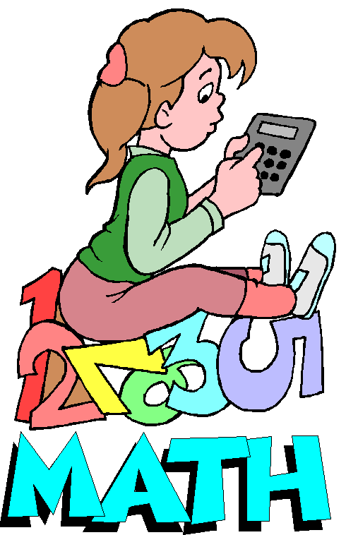

3

إعداد وتنفيذ الطالبة: moonlight.